КАКОВЫ ПРИЗНАКИ УСПЕШНОЙ АДАПТАЦИИ?

1. УДОВЛЕТВОРЕННОСТЬ РЕБЕНКА ПРОЦЕССОМ ОБУЧЕНИЯ. ЕМУ НРАВИТСЯ В ШКОЛЕ, ОН НЕ ИСПЫТЫВАЕТ НЕУВЕРЕННОСТИ И СТРАХОВ.
2. НАСКОЛЬКО ЛЕГКО РЕБЕНОК СПРАВЛЯЕТСЯ С ПРОГРАММОЙ. ЕСЛИ ПРОГРАММА ТРАДИЦИОННАЯ, А РЕБЕНОК ИСПЫТЫВАЕТ ЗАТРУДНЕНИЯ ПРИ ОБУЧЕНИИ, НЕОБХОДИМО ПОДДЕРЖАТЬ ЕГО В ТРУДНЫЙ МОМЕНТ, НЕ КРИТИКОВАТЬ ИЗЛИШНЕ ЗА МЕДЛИТЕЛЬНОСТЬ, А ТАКЖЕ НЕ СРАВНИВАТЬ С ДРУГИМИ ДЕТЬМИ. ВСЕ ДЕТИ РАЗНЫЕ.
3. ЕСЛИ ПРОГРАММА СЛОЖНАЯ, ВНИМАТЕЛЬНО СЛЕДИТЕ, НЕ ЯВЛЯЕТСЯ ЛИ ТАКАЯ НАГРУЗКА ДЛЯ РЕБЕНКА ЧРЕЗМЕРНОЙ. ЛУЧШЕ ВОВРЕМЯ ОТКОРРЕКТИРОВАТЬ ЭТО,

ИНАЧЕ НАЧНУТСЯ ПРОБЛЕМЫ СО ЗДОРОВЬЕМ. МОЖЕТ БЫТЬ, В ДРУГОМ КЛАССЕ, С МЕНЬШЕЙ НАГРУЗКОЙ, РЕБЕНОК ПОЧУВСТВУЕТ СЕБЯ КОМФОРТНЕЕ?

1. ОЧЕНЬ ВАЖНО НА ПЕРВЫХ ПОРАХ ВСЕЛИТЬ В ШКОЛЬНИКА УВЕРЕННОСТЬ В УСПЕХ, НЕ ПОЗВОЛЯТЬ ЕМУ ПОДДАВАТЬСЯ УНЫНИЮ ("У МЕНЯ НИЧЕГО НЕ ПОЛУЧИТСЯ!"), ИНАЧЕ БОРОТЬСЯ С АПАТИЕЙ ВЫ БУДЕТЕ ОЧЕНЬ ДОЛГО.
2. ПРИЗНАК УСПЕШНОЙ АДАПТАЦИИ - ЭТО СТЕПЕНЬ САМОСТОЯТЕЛЬНОСТИ РЕБЕНКА ПРИ ВЫПОЛНЕНИИ ИМ УЧЕБНЫХ ЗАДАНИЙ, ГОТОВНОСТЬ ПРИБЕГНУТЬ К ПОМОЩИ ВЗРОСЛОГО ЛИШЬ ПОСЛЕ ПОПЫТОК ВЫПОЛНИТЬ ЗАДАНИЕ САМОМУ.
3. САМЫМ ВАЖНЫМ ПРИЗНАКОМ ТОГО, ЧТО РЕБЕНОК ПОЛНОСТЬЮ ОСВОИЛСЯ В ШКОЛЬНОЙ СРЕДЕ, ЯВЛЯЕТСЯ ЕГО УДОВЛЕТВОРЕННОСТЬ МЕЖЛИЧНОСТНЫМИ ОТНОШЕНИЯМИ С ОДНОКЛАССНИКАМИ И УЧИТЕЛЕМ.

ВЫ ВСЕГДА МОЖЕТ ОБРАТИТЬСЯ НА КОНСУЛЬТАЦИЮ В ДНИ ПРИЁМА

АДАПТАЦИЯ В 10 КЛАССЕ

Р Е К О М Е Н Д А Ц И И П Е Д А Г О Г А - П С И Х О Л О Г А

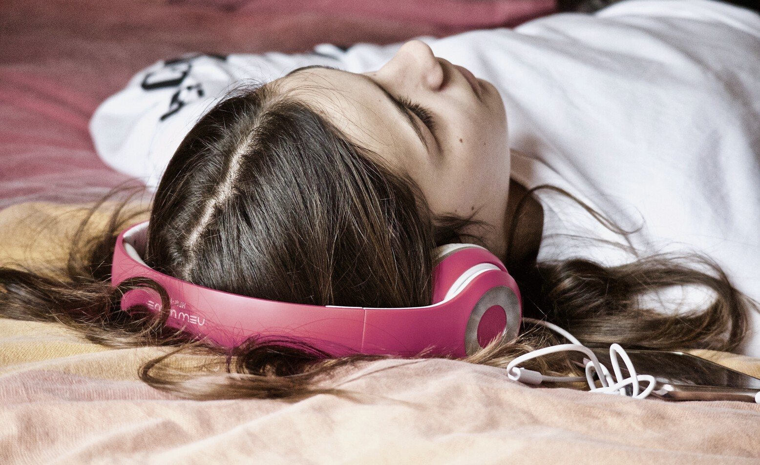

КАКИЕ ОСОБЕННОСТИ НЕОБХОДИМО УЧИТЫВАТЬ РОДИТЕЛЯМ СТАРШЕКЛАССНИКОВ?

БОЛЬШЕ РАЗГОВАРИВАЙТЕ СО СВОИМИ ДЕТЬМИ, ИНТЕРЕСУЙТЕСЬ ИХ ЖИЗНЬЮ.

ОНИ ТОЛЬКО КАЖУТСЯ ВЗРОСЛЫМИ, ИМ ЕЩЕ ОЧЕНЬ НУЖНА ВАША ПОМОЩЬ.

ЕСЛИ ВАШ РЕБЕНОК ПЕРЕШЕЛ В 10 КЛАСС ИЗ ДРУГОЙ ШКОЛЫ, ТО ОТНЕСИТЕСЬ С ПОНИМАНИЕМ К ВАЖНОЙ ПОТРЕБНОСТИ РЕБЕНКА

НАЛАДИТЬ ВЗАИМООТНОШЕНИЯ С ОДНОКЛАССНИКАМИ.

РЕКОМЕНДАЦИИ РОДИТЕЛЯМ СТАРШЕКЛАССНИКОВ

ОТНОСИТЕСЬ К ДЕТЯМ СООТВЕТСТВЕННО ИХ ВОЗРАСТУ;

СПОСОБСТВУЙТЕ ФОРМИРОВАНИЮ У СТАРШЕКЛАССНИКА ПОТРЕБНОСТИ В ПОИСКОВОЙ АКТИВНОСТИ, САМООПРЕДЕЛЕНИИ И ПОСТРОЕНИИ ЖИЗНЕННЫХ ЦЕЛЕЙ;

ОКАЗЫВАЙТЕ ПОДДЕРЖКУ ПРИ ФОРМИРОВАНИИ У СТАРШЕКЛАССНИКА КАЧЕСТВЕННОГО ИЗМЕНЕНИЯ САМОСОЗНАНИЯ; СИСТЕМЫ ЦЕННОСТЕЙ, САМООЦЕНКИ ОТДЕЛЬНЫХ КАЧЕСТВ ЛИЧНОСТИ, ИЗ КОТОРЫХ СКЛАДЫВАЕТСЯ ОЦЕНКА СВОЕГО ЦЕЛОСТНОГО ОБРАЗА;

СПОСОБСТВУЙТЕ ФОРМИРОВАНИЮ ЧУВСТВА ОТВЕТСТВЕННОСТИ, УРОВНЯ СУБЪЕКТИВНОГО КОНТРОЛЯ, РЕФЛЕКСИИ;

НЕ СЛЕДУЕТ УМАЛЯТЬ ВАЖНОСТЬ ЧУВСТВ СТАРШИХ ПОДРОСТКОВ НА ДАННОМ ВОЗРАСТНОМ ЭТАПЕ, ИМ СВОЙСТВЕННО ПЕРЕ ОЦЕНИВАНИЕ ЗНАЧИМОСТИ ВНУТРЕННИХ ПСИХОЛОГИЧЕСКИХ ПРОБЛЕМ, ПОПРОБУЙТЕ ПОМОЧЬ, НО НЕ ИСПОЛЬЗУЙТЕ ФРАЗЫ ТИПА: «ТОЛИ ЕЩЕ БУДЕТ», «РАЗВЕ ЭТО ПРОБЛЕМА», «В ЖИЗНИ И НЕ ТАКОЕ БЫВАЕТ»;

СОХРАНЯЙТЕ ЧУВСТВО ЮМОРА И ОПТИМИЗМА ПРИ ОБЩЕНИИ СО СТАРШИМ ПОДРОСТКОМ